ARTICLE POUR ACE 2016

« LA VOIX DES ÉLÈVES, UN VŒU PIEUX? »

**PRATIQUES PROMETTEUSES**

***ABRACADABRA* : J’APPRENDS À LIRE ET À ÉCRIRE EN JOUANT !**

**RÉSUMÉ**

Agente pédagogique au Nouveau-Brunswick, j’ai découvert à l’automne dernier *ABRACADARA*. Il s’agit d’une ressource basée sur les connaissances scientifiques, en ligne, interactive et gratuite, qui vise à soutenir les premiers apprentissages de la lecture et de l’écriture de la maternelle à la 2e année, en français et en anglais. Cette ressource a été développée par une équipe de l’Université Concordia et de l’Université du Québec à Montréal, grâce à un large partenariat. En vue de l’implantation d’*ABRACADARA* avec des enseignantes de mon district, nous avons créé une communauté d’apprentissage professionnelle. Voici l’histoire de notre démarche, de même qu’un aperçu de la réaction de nos élèves.

**RENCONTRE FRUCTUEUSE**

Agente pédagogique en littératie et français au primaire au Nouveau-Brunswick, je m’intéresse depuis plusieurs années à ce qui peut aider les élèves à développer leurs compétences de base en lecture et en écriture. En début de la scolarisation, la capacité à lire et à écrire constitue une fenêtre d’apprentissage déterminante pour assurer la réussite scolaire d’un enfant et la réussite de sa vie. Dans cette foulée, il y a quatre ans, j’ai découvert deux programmes développés au Québec pour la maternelle, conçus en fonction des connaissances scientifiques et démontrés efficaces : *La forêt de l’alphabet* et *Le sentier de l’alphabet.* J’ai alors mobilisé une cohorte d’enseignantes qui ont implanté ces programmes afin de prévenir les difficultés d’apprentissage en lecture et en écriture dès la maternelle.En plus d’enrichir les pratiques pédagogiques et de mieux outiller les enseignants, nous avons constaté un grand impact sur les premiers apprentissages de la lecture et de l’écriture chez nos élèves. Cetteexpérience d’apprentissage fut profitable pour tous !

Lors du congrès de l’Institut des troubles d’apprentissage[1] à Montréal, au printemps 2015, j’ai rencontré Monique Brodeur, chercheuse responsable de *La forêt de l’alphabet*. Je lui ai fait part de notre expérience très positive avec ce programme et de mon souci d’assurer une continuité en 1re année. Elle m’a alors parlé d’*ABRACADABRA[2],* une nouvelle ressource basée sur les connaissances scientifiques, en ligne, interactive et gratuite, destinée à soutenir la réussite des premiers apprentissages en lecture et en écriture, en français et en anglais, langue première et langue seconde, chez des élèves de maternelle, de 1re et de 2e année. Développé en anglais en 2002 par une équipe de l’Université Concordia, *ABRACADABRA* est enfin disponible en français depuis 2015, grâce à la collaboration de chercheurs de l’UQAM et de l’Université Concordia[3], de membres de leur équipe et de nombreux partenaires du milieu éducatif[4]. Il est à souligner qu’une étude australienne publiée dans la prestigieuse revue *Journal of Educational Psychology,* démontre l’effet positif d’ABRACADABRA chez des élèves autistes[5].

J’étais vivement intéressée de découvrir cette ressource et je voyais l’apport des enseignantes pour l’expérimenter auprès des élèves. Ce programme, qui tient compte des indicateurs de réussite en littératie précoce, comporte trois zones : Élève, Enseignant et Parent. Selon moi, il s’agit d’un trio indissociable pour assurer le succès!

**CRÉATION D’UNE COMMUNAUTÉ D’APPRENTISSAGE PROFESSIONNELLE**

Suite à des discussions avec les enseignantes, nous avons créé une communauté d’apprentissage professionnelle (CAP) en vue d’implanter *ABRACADABRA* en 1re année. Cette démarche d’autoformation nous a permis de nous approprier cette ressource et d’accroître notre expertise relative aux premiers apprentissages de la lecture et de l’écriture, à l'aide du guide pédagogique, des livres numériques et des activités. Également, nous avons déterminé comment nous allions utiliser la Zone Parent. La CAP a favorisé le transfert des connaissances scientifiques dans nos pratiques pédagogiques et le développement de nos compétences liées aux nouvelles technologies, telles que l’utilisation de tablettes et de tableaux interactif comme levier pour l’apprentissage de la lecture et de l’écriture.

**DES ENSEIGNANTES ENGAGÉES ET DYNAMIQUES**

Les enseignantes ont observé que les activités d’*ABRACADABRA* permettent à leurs élèves d’apprendre les connaissances de base et de consolider les habiletés et les compétences essentielles en lecture et en écriture. Elles considèrent que c’est un matériel complémentaire qui contribue à l’atteinte des objectifs du programme de français. Elles ont constaté de plus que l’apprentissage par le jeu, à l’aide des technologies, est favorable à tous leurs élèves. La variété d’activités et les outils technologiques ont facilité l’accès à l'apprentissage pour tous, grâce aux différents modes de représentations (support visuel, tactile et auditif). Elles ont apprécié le fait que les activités soient présentées selon différents niveaux de complexité, ce qui leur a permis de faire un choix judicieux selon les besoins des apprenants. En observant et en pistant les progrès des élèves, elles ont pu différencier leurs modalités d’enseignement pour les soutenir davantage dans leurs apprentissages et leur permettre d’atteindre leur plein potentiel. Selon les enseignants, la ressource *ABRACADABRA* est un atout pour favoriser la pédagogie inclusive[6].

**DES ÉLÈVES MOTIVÉS ET HEUREUX D’APPRENDRE**

À la fin de l’année scolaire, des questions relatives à *ABRACADABRA* ont été posées aux élèves. Voici certaines de leurs réponses :

* Ce que j’aime…
  + Le salon des mots, quand il y a un long mot dont je ne suis pas certaine, un mot difficile, je fais mes syllabes et les petites lignes me disent de combien de lettres j’ai besoin pour l’écrire. Ça m’aide.
  + Les mots en chute libre, car dire les mots m’aide à me souvenir et à mieux écrire.
  + Les mots en chute libre, j’aime l’oiseau qui vole et qui dit « atterrissage réussi », c’est drôle.
* Ce que j’ai appris…
  + À faire les sons dans les mots.
  + À mieux écrire.
  + L’ordinateur gagne et moi aussi. Nous sommes deux gagnants.
  + Les lettres et les sons des lettres. Ça m’a demandé beaucoup de concentration pour jouer aux jeux.
* Les jeux et les ordinateurs/tablettes m’ont aidé à …
  + Réaliser que je peux apprendre seule sans avoir besoin d’attendre personne pour m’expliquer. Je peux avancer comme je veux.
  + Me rappeler, quand je vois des mots et des lettres.
  + Les capsules de sons ça m’aide à lire. Quand je pèse là-dessus (icône), j’entends les sons.

De leur côté, les enseignantes ont observé que leurs élèves étaient engagés et qu’ils avaient beaucoup de plaisir à jouer à *ABRACADABRA*. Le fait qu’ils pouvaient choisir ou réaliser une activité seuls avait un effet immédiat sur leur motivation et leur autonomie. La rétroaction immédiate, émise par les personnages ludiques pendant les activités, assurait un soutien à l’apprentissage et facilitait la gestion de la compréhension. Pendant les périodes d’objectivation, les élèves étaient en mesure d’expliquer ce qu’ils avaient appris dans les jeux. D’après les enseignantes, la ressource *ABRACADABRA* a consolidé des acquis et a permis le transfert des apprentissages dans différents contextes. Elles considèrent que cette ressource a eu un effet magique pour favoriser la réussite en littératie de leurs élèves francophones en milieu minoritaire !

**UN RÊVE : UNE VERSION POUR LES ADULTES**

*ABRACADABRA* constitue une ressource efficace pour soutenir les élèves dans leurs premiers apprentissages en lecture et en écriture, favorisant leur motivation, leur autonomie et leur sentiment de compétence. Compte tenu des défis que doivent relever les adultes analphabètes, une version spécialement adaptée pour eux serait assurément très aidante. Un projet pancanadien pourrait rendre possible la production d’une telle version d’*ABRACADABRA, pour l’apprentissage de la lecture en français et en anglais, langue première et langue seconde.* Peut-être qu’un jour, ce projet pourra-il être réalisé.

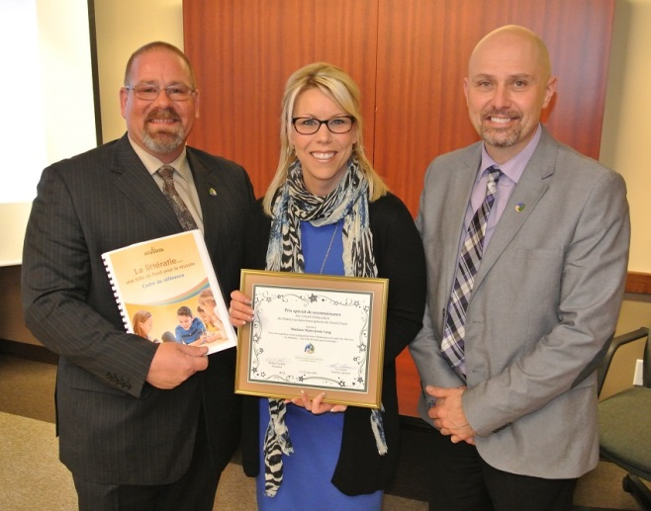**AUTEURES**

Marie-Josée Long est agente pédagogique en littératie et français au primaire District scolaire francophone du Nord-Ouest (DSF-NO) à Edmundston au Nouveau-Brunswick. Elle a mis sur pied une CAP pour l’implantation d’*ABRACADABRA.*

[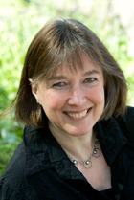](http://www.google.ca/url?sa=i&rct=j&q=&esrc=s&source=images&cd=&cad=rja&uact=8&ved=0ahUKEwiaya3zm7jOAhWERCYKHUS2A0MQjRwIBw&url=http://www.uqam.ca/entrevues/entrevue.php?id%3D584&psig=AFQjCNGFKsGpKlKLWS4VrY-b81m_amr2bg&ust=1470965489061946)

Monique Brodeur est doyenne de la Faculté des sciences de l'éducation de l’Université du Québec à Montréal (UQAM). Elle est responsable de l’équipe de recherche pour *La forêt de l’alphabet* et de l’adaptation en français d’*ABRACADABRA.*

Voici des photos d’élèves de 1re année de l’école Grande-Rivière de St-Léonard au N.-B.

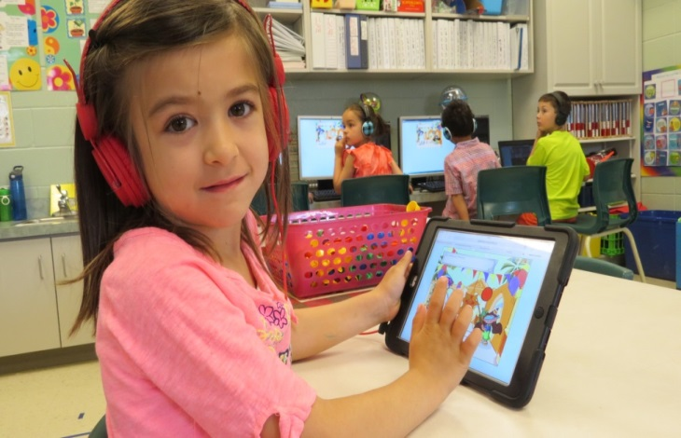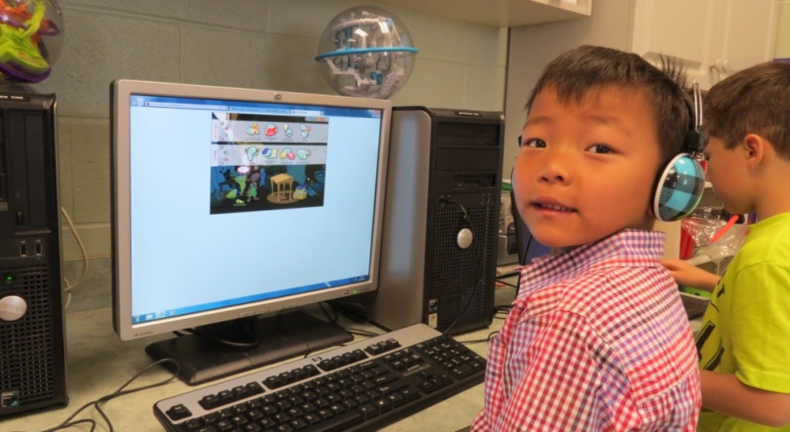

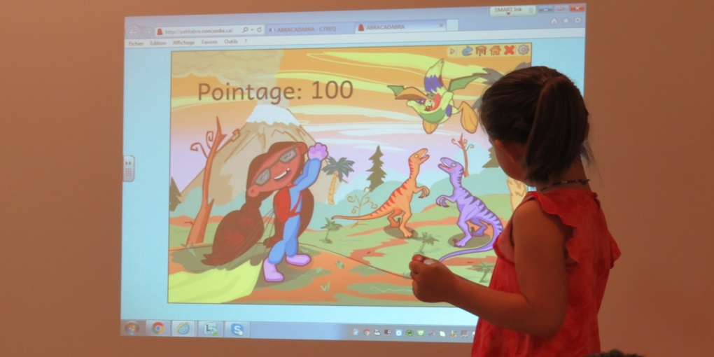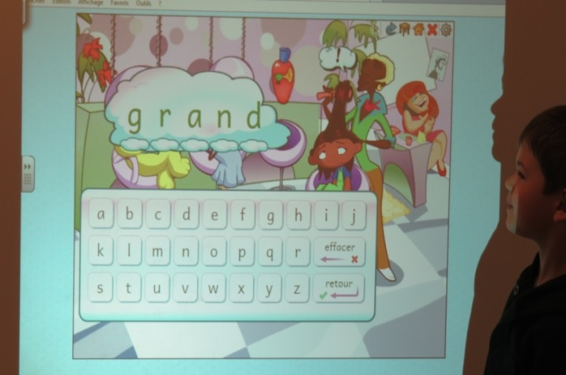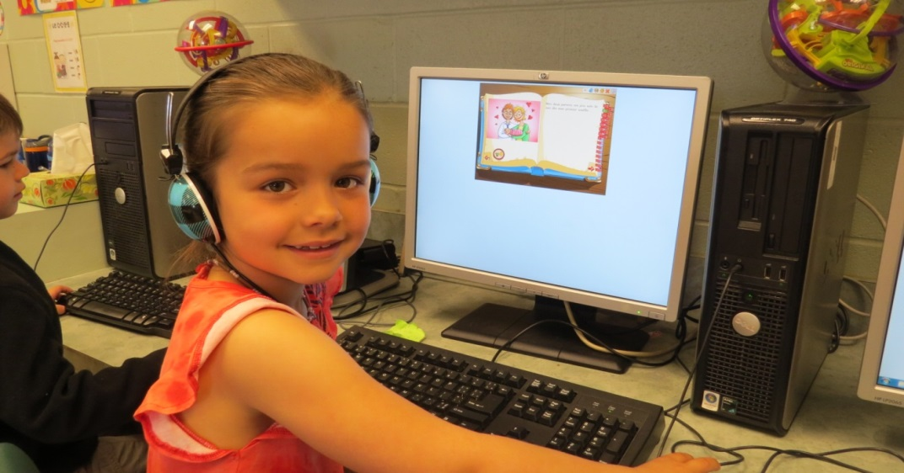

1. <http://institutta.com/>
2. <http://petitabra.concordia.ca/>
3. <http://grover.concordia.ca/resources/acknowledgements/fr/abra.php>
4. <http://grover.concordia.ca/resources/acknowledgements/fr/abra.php#tab-funders>
5. Bailey, B., Arciuli, J., & Stancliffe, R. J. (2016, June 20). Effects of ABRACADABRA literacy

   instruction on children with autism spectrum disorder. *Journal of Educational Psychology*.

   Advance online publication. http://dx.doi.org/10.1037/edu0000138
6. La pédagogie inclusive, c’est tout d’abord une pédagogie à l’intérieur de laquelle la différence entre élèves devient la nouvelle norme dans la manière d’aborder toute activité d’enseignement-apprentissage (AuCoin, 2010).